DUŻY ZESTAW NR 3

Zestawienie elementów potrzebnych do budowy placu zabaw

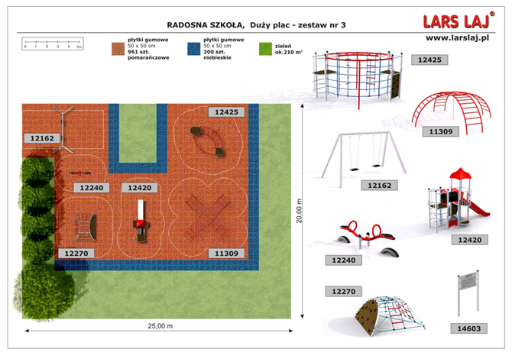

Produkt | ilość
Urządzenie sprawnościowe ORKA 12425 | 1 szt.
Urządzenie sprawnościowe CHRABĄSZCZ 12420 | 1 szt.
Srebrna huśtawka podwójna 12162 | 1 szt.
Huśtawka wagowa Kucyk 12240 | 1 szt.
Urządzenie sprawnościowe Mały Taternik 12270 | 1 szt.
Urządzenie sprawnościowe Krab 11309 | 1 szt.
Tablica regulaminowa Yukon 14603 | 1 szt.
Nawierzchnia bezpieczna, płytki gumowe gr. pomarańczowe | 240,25 m²  (961 szt.)
Nawierzchnia bezpieczna, płytki gumowe gr. niebieskie | 50 m²  (200 szt.)

URZĄDZENIA ZABAWOWE

Urządzenie sprawnościowe ORKA 12425

DANE TECHNICZNE:
- Wymiary urządzenia: 312 x 284 cm
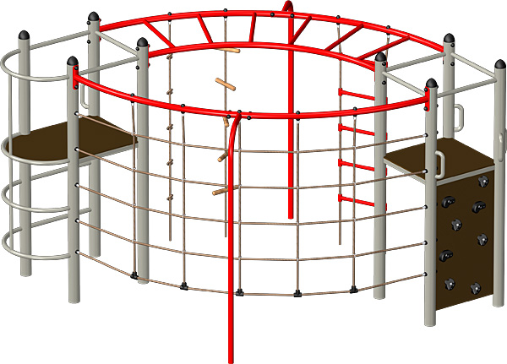
- Wysokość urządzenia: 206 cm
- Wysokość swobodnego upadku: 192 cm
- Strefa bezpieczeństwa: 637 x 638 cm
- Normy bezpieczeństwa: EN 1176-1

ELEMENTY SKŁADOWE:
Wieża bez dachu, podest wys.120cm– 2szt
Siatka wspinaczkowa w formie łuku– 1szt.
Rura strażacka – 2szt.
Ścianka wspinaczkowa – 1szt.
Wejście typu „koci grzbiet” – 1szt.
Drabinka pozioma w formie łuku – 1szt.
Drabinka wspinaczkowa pionowa – 1szt.
Lina wspinaczkowa z supłami – 1szt.
Lina wspinaczkowa z drewnianymi kołkami – 1 szt.

MATERIAŁY:
- Wieże wykonane ze stali galwanizowanej i malowanej proszkowo.
- Elementy metalowe łączące podesty wykonane są z rury stalowej dwukrotnie malowanej proszkowo.
- Podesty na ramie z profili metalowych oraz płyta wspinaczkowa wykonane ze sklejki wodoodpornej antypoślizgowej.
- Siatka wspinaczkowa rozpięta między podestami wykonana jest z liny polipropylenowej o średnicy 16mm z rdzeniem stalowym.
- Wszystkie łączniki do lin są częściami metalowymi.
- Słupy zaślepione są gumowymi zaślepkami.
- Wszystkie połączenia zamaskowane zostały zaślepkami w celu zabezpieczenia przed odkręceniem lub uszkodzeniem.
- Płyty wspinaczkowe wykonane ze sklejki wodoodpornej z powierzchnią antypoślizgową
- Kamienie wspinaczkowe wykonane z gumy, zabezpieczone przed samoistnym odkręceniem.

Urządzenie sprawnościowe CHRABĄSZCZ 12420
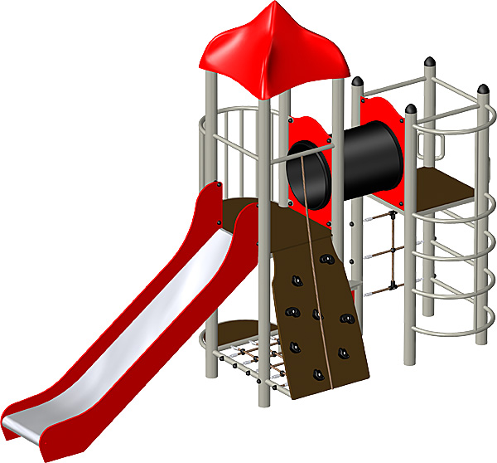
DANE TECHNICZNE:
- Wymiary urządzenia: 403 x 144 cm
- Wysokość urządzenia: 300 cm
- Wysokość swobodnego upadku: 120 cm
- Strefa bezpieczeństwa: 747 x 442 cm
- Normy bezpieczeństwa: EN 1176-1

ELEMENTY SKŁADOWE:
Wieża z dachem i balkonikiem, podest wys.120cm– 1szt
Wieża bez dachu, podest wys.120cm– 1szt
Ślizg – 1szt.
Tuba – 1szt.
Siatka wspinaczkowa ukośna– 1szt.
Siatka wspinaczkowa – 1szt.
Wejście typu „koci grzbiet” – 1szt.

MATERIAŁY:
- Wieże wykonane ze stali galwanizowanej i malowanej proszkowo.
- Tuba przejściowa wykonana z PE.
- Ślizg wykonany jest ze stali nierdzewnej a jego boki z płyty HDPE.
- Daszek wieńczący wieżę w kształcie ostrosłupa, wykonany z włókna szklanego, zabezpieczonego przed dziećmi.
- Podesty na ramie z profili metalowych oraz płyta wspinaczkowa wykonane ze sklejki wodoodpornej antypoślizgowej.
- Wszystkie łączniki do lin są częściami metalowymi.
- Słupy zaślepione są gumowymi zaślepkami.
- Wszystkie połączenia zamaskowane zostały zaślepkami w celu zabezpieczenia przed odkręceniem lub uszkodzeniem.
- Płyty wspinaczkowe wykonane ze sklejki wodoodpornej z powierzchnią antypoślizgową
- Kamienie wspinaczkowe wykonane z gumy, zabezpieczone przed samoistnym odkręceniem.

Srebrna huśtawka podwójna 12162
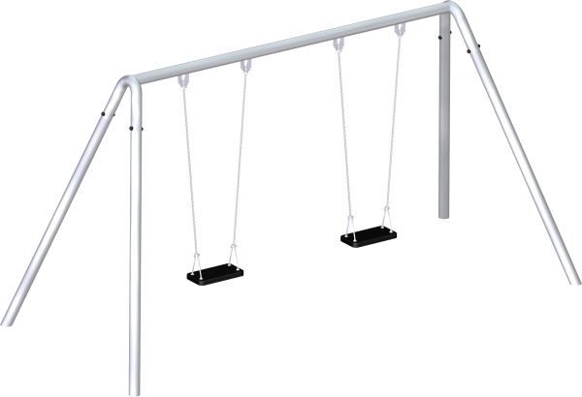
DANE TECHNICZNE:
- Wymiary urządzenia: 439 x 194 cm
- Wysokość urządzenia: 228 cm
- Wysokość swobodnego upadku: 130 cm
- Strefa bezpieczeństwa: 325 x 750 cm
- Normy bezpieczeństwa: EN 1176-1

MATERIAŁY:
- Rama i słupy wykonane są ze stali galwanizowanej i malowanej proszkowo.
- Siedziska gumowe z rdzeniem aluminiowym zawieszone są na ramie przy pomocy łańcuchów technicznych galwanizowanych.
- Zawiesia wykonane są ze stali nierdzewnej.
- Elementy łączące zabezpieczone zostały przed odkręceniem plastikowymi zaślepkami.

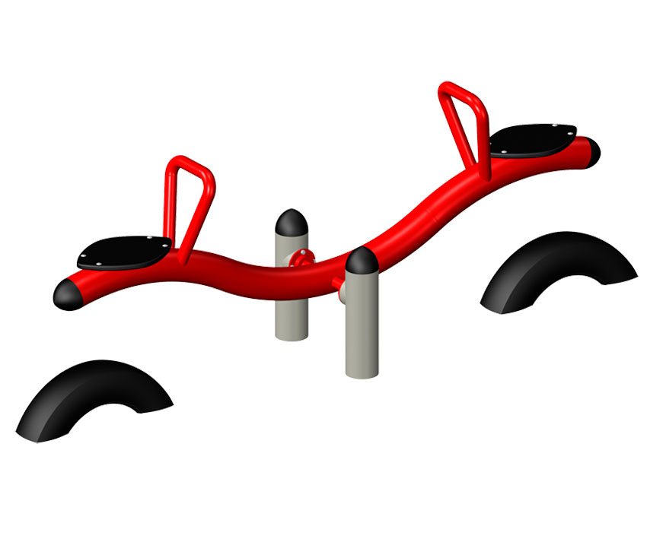
Huśtawka wagowa Kucyk 12240

DANE TECHNICZNE:
- Wymiary urządzenia: 177 x 41 cm
- Wysokość urządzenia: 66 cm
- Wysokość swobodnego upadku: 75 cm
- Strefa bezpieczeństwa: 477 x 341 cm
- Normy bezpieczeństwa: EN 1176-1

MATERIAŁY:
- Rama i nogi wykonane z rury ze stali malowanej proszkowo, zamocowane są na łożyskach.
- Siedzenia wykonane z płyty HDPE.
- Rury zaślepione są daszkami gumowymi.
- Jako elementy tłumiące instalowane są opony wykonane z gumy.

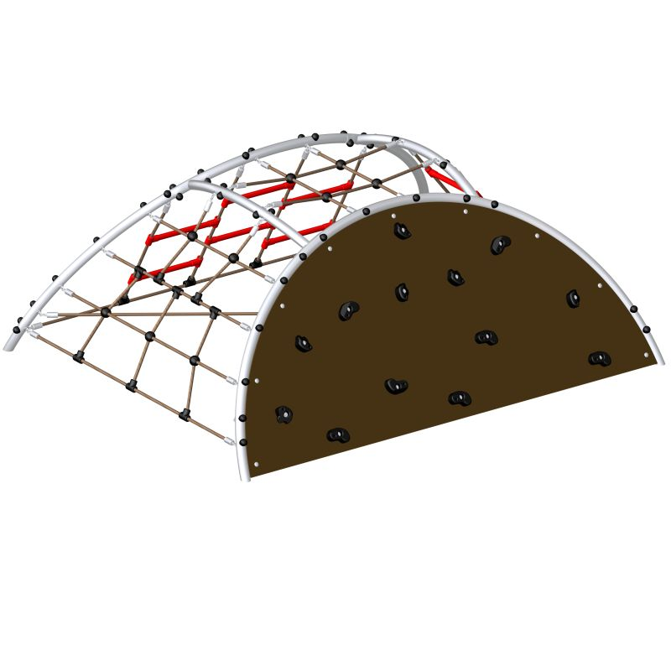
Urządzenie sprawnościowe Mały Taternik 12270

DANE TECHNICZNE:
- Wymiary urządzenia: 253 x 207 cm
- Wysokość urządzenia: 98 cm
- Wysokość swobodnego upadku: 98 cm
- Strefa bezpieczeństwa: 563 x 516 cm
- Normy bezpieczeństwa: EN 1176-1

ELEMENTY SKŁADOWE:
Siatka wspinaczkowa w formie łuku– 1szt.
Ścianka wspinaczkowa w formie łuku– 1szt.
Drabinka wspinaczkowa w formie łuku– 1szt.
Potrójna drabinka wspinaczkowa w formie łuku – 1 szt

MATERIAŁY:
- Konstrukcja wykonana ze stali galwanizowanej
- Elementy metalowe wykonane są z rury stalowej, galwanizowane
- Płyta wspinaczkowa wykonane ze sklejki wodoodpornej antypoślizgowej.
- Siatka wspinaczkowa wykonana jest z liny polipropylenowej o średnicy 16mm z rdzeniem stalowym.
- Wszystkie łączniki do lin są częściami metalowymi.
- Słupy zaślepione są gumowymi zaślepkami.
- Wszystkie połączenia zamaskowane zostały zaślepkami w celu zabezpieczenia przed odkręceniem lub uszkodzeniem.
- Kamienie wspinaczkowe wykonane z gumy, zabezpieczone przed samoistnym odkręceniem.

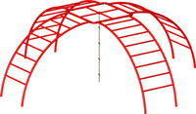
Urządzenie sprawnościowe Krab 11309

DANE TECHNICZNE:
- Wymiary urządzenia: 516 x 516 cm
- Wysokość urządzenia: 178 cm
- Wysokość swobodnego upadku: 178 cm
- Strefa bezpieczeństwa: 816 x 816 cm
- Normy bezpieczeństwa: EN 1176-1

MATERIAŁY:
- Rama wykonana jest ze stali czarnej malowanej proszkowo.
- Elementy łączące- śruby są ocynkowane, zabezpieczone elementami plastikowymi przed ich rozkręceniem
- Lina wspinaczkowa, polipropylenowa o średnicy 16mm

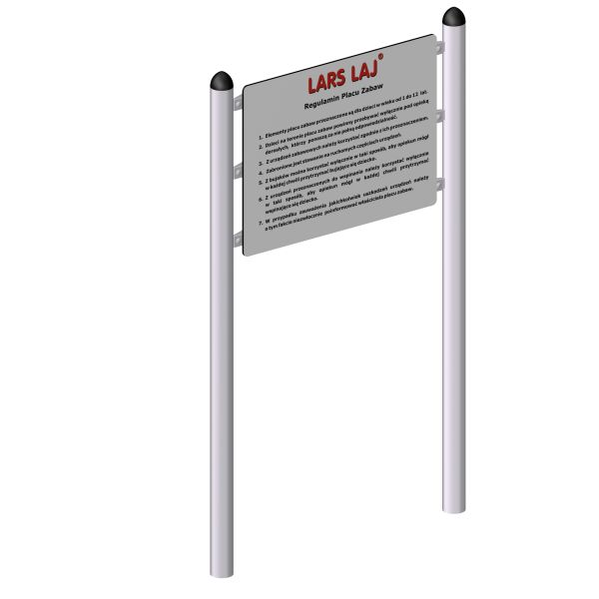
Tablica regulaminowa Yukon 14603

DANE TECHNICZNE:
- Szerokość 119 cm
- Wysokość 206 cm
- Długość 9 cm

MATERIAŁY:
-Rama wykonana jest ze stali czarnej malowanej proszkowo.
- Elementy łączące- śruby są ocynkowane, zabezpieczone elementami plastikowymi przed ich rozkręceniem
- Wydruk barwny na PCV, wzmocniony podkładem z płyty PE, wymiary 89x71cm

